Carta de originalidad y aceptación de condiciones
Señores (as)
Consejo Editorial
Perspectivas en Psicología
La(s) persona(s) abajo firmantes, en su condición de persona(s) autora (s) del artículo titulado: EXPERIENCIAS NEGATIVAS EN LA NIÑEZ Y ESTILO PARENTAL DOMINANTE EN INDIVIDUOS QUE REPORTAN EXPERIENCIAS PARANORMALES postulado para su evaluación ante la revista Perspectivas en Psicología, DECLARA(N) que:
1. El artículo es original e inédito: esto es, constituye una producción intelectual propia de la(s) persona(s) arriba indicada(s) y no ha sido divulgado a terceros(as) de forma pública, por ningún medio de difusión impreso o digital.
2. El artículo no ha sido postulado simultáneamente para su publicación ante otra revista impresa, electrónica ni en ningún otro medio escrito u órgano editorial.
3. El autor (es) no ha(n) suscrito con anterioridad ante terceros contratos de cesión de derechos patrimoniales o licencias de uso en relación con los derechos de propiedad intelectual que ostentan sobre el artículo postulado que les impida cederlos por medio de este acto.
4. En caso de artículos elaborados como obras en colaboración, todos(as) los(as) autores(as) han leído y aprobado el manuscrito postulado. En este entendido, los(as) autores(as) abajo firmantes designamos a ALEJANDRO PARRA como encargado(a) de recibir correspondencia y con autoridad suficiente para representar, en condición de agente autorizado(a) a los demás autores(as).
5. Acepta (a) las normas para autores y de la política editorial publicadas en el sitio web oficial de la Revista http://www.seadpsi.com.ar/revistas/index.
6. Acepta(n) que, con su colaboración, el artículo presentado sea ajustado por el equipo de edición de la Revista, a las normas previamente establecidas en cuanto a procedimientos, formato, corrección, edición, traducción, publicación, y otros requerimientos solicitados en dichas normas.
Autor(a) del artículo
Nombre y Apellidos | PARRA ALEJANDRO – UGARTE, MARIANA
Firma: | 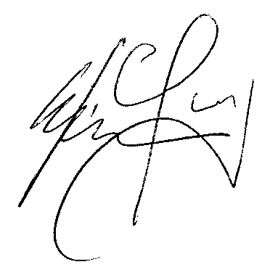
Fecha: | Junio 22, 2017.-

